湖南省森林火险天气
等级预报
2013年 第177期
湖南省气象科学研究所 分析：郭凌曜

预计今晚到明天：全省森林火险天气等级为一级。
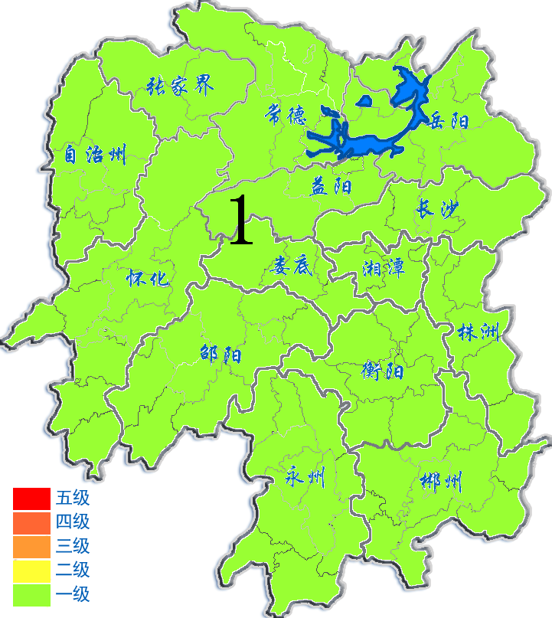
2013年11月3日

